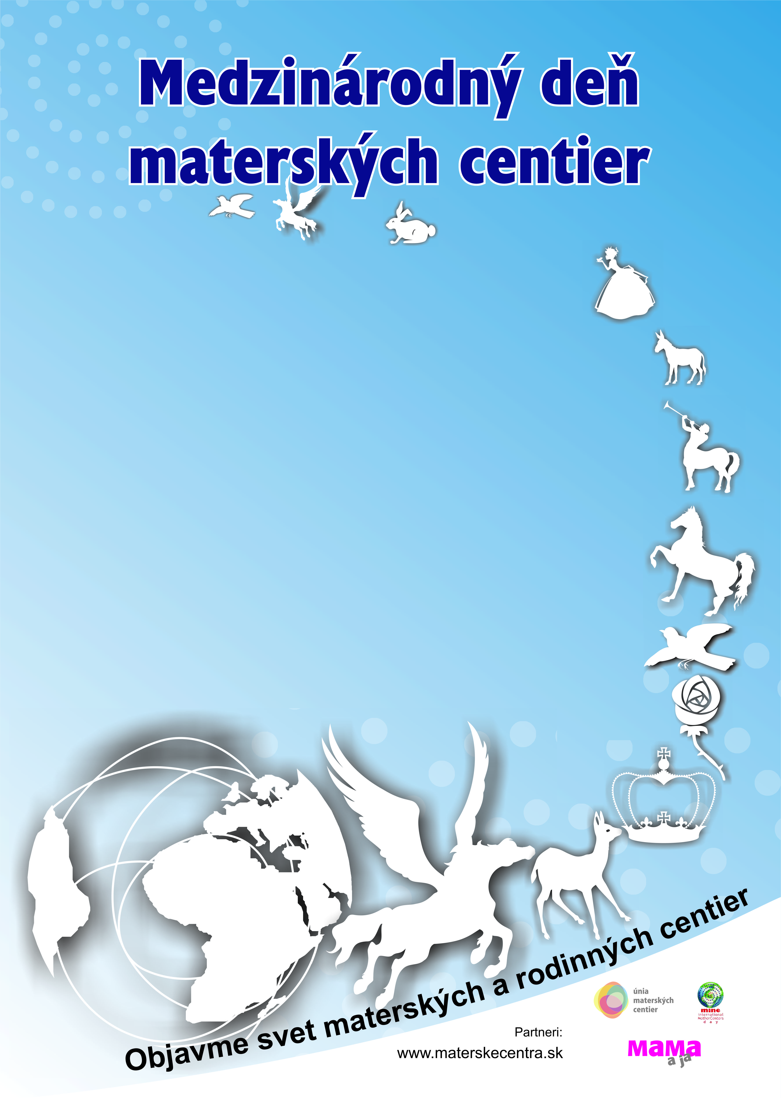ijhgireorjeg

MC Klokanček v Nitre vás pozýva......

**MC Klokanček v Nitre vás pozýva......**

MC Klokanček v Nitre vás pozýva......

**MC Klokanček v Nitre vás pozýva......**

.............................................

Príďte s MC Klokanček osláviť náš sviatok:

9.10. 2018 – xxxxx

10.10. 2018 - yyyy

**10.10.2017**